苏州大学实验报告
院、系 | 计算机学院 |  | 年级专业 |  | 21计科 |  | 姓名 | 方浩楠 | 学号 | 2127405048
课程名称 |  | 计算机网络 |  |  |  |  |  |  | 成绩
指导教师 |  | 杨哲 |  | 同组实验者 |  | 吴佳骏,彭光,方浩楠,赵紫楚,张明明 |  | 实验日期 | 2023.11.28

实 验 名 称 | 实验二：地址解析协议（ARP）

- 实验目的
1. 掌握ARP协议的报文格式
2. 掌握ARP协议的工作原理
3. 理解ARP高速缓存的作用
4. 掌握ARP请求和应答的实现方法
5. 掌握ARP缓存表的维护过程

- 实验内容
练习1：领略真实的ARP（同一子网）
各主机打开协议分析器，进入相应的网络结构并验证网络拓扑的正确性，如果通过拓扑验证，关闭协议分析器继续进行实验，如果没有通过拓扑验证，请检查网络连接。本练习将主机A、B、C、D、E、F作为一组进行实验。
1. 主机A、B、C、D、E、F启动协议分析器，打开捕获窗口进行数据捕获并设置过滤条件（提取ARP、ICMP）。
2. 主机A、B、C、D、E、F在命令行下运行“arp -d”命令，清空ARP高速缓存。
3. 主机A ping 主机D（172.16.1.4）。
4. 主机E ping 主机F（172.16.0.3）。
5. 主机A、B、C、D、E、F停止捕获数据，并立即在命令行下运行“arp -a”命令查看ARP高速缓存。

● ARP高速缓存表由哪几项组成？
主要由IP地址、MAC地址及类型组成。
● 结合协议分析器上采集到的ARP报文和ARP高速缓存表中新增加的条目，简述ARP协议的报文交互过程以及ARP高速缓存表的更新过程。
假设主机A和主机B之间交换数据。首先ARP接受IP数据报，得到目标主机的IP地址；然后主机A查看自己的ARP缓存表中是否存有主机B的IP地址与MAC地址的映射关系。若有，则ARP地址解析完成；若没有则执行：主机A广播含有自己IP地址与MAC地址映射关系的请求信息包，请求解析主机B的IP地址与MAC地址映射关系；若主机A收到响应，则将应答中的MAC地址作为数据报的MAC地址，并将主机B的IP地址与MAC地址映射关系存入ARP表中完成ARP地址解析；若没有，则主机A停止发送请求。

练习2：编辑并发送ARP报文（同一子网）
本练习将主机A、B、C、D、E、F作为一组进行实验。
1. 在主机E上启动协议编辑器，并编辑一个ARP请求报文。其中：
MAC层：
目的MAC地址：设置为FFFFFF-FFFFFF
源MAC地址：设置为主机E的MAC地址
协议类型或数据长度：0806
ARP层：
发送端硬件地址：设置为主机E的MAC地址
发送端逻辑地址：设置为主机E的IP地址（172.16.0.2）
目的端硬件地址：设置为000000-000000
目的端逻辑地址：设置为主机F的IP地址（172.16.0.3）

2. 主机B、F启动协议分析器，打开捕获窗口进行数据捕获并设置过滤条件（提取ARP协议）。
3. 主机B、E、F在命令行下运行“arp -d”命令，清空ARP高速缓存。主机E发送已编辑好的ARP报文。
4. 主机B、F停止捕获数据，分析捕获到的数据，记录ARP报文交互过程。
● 记录实验结果

练习3：跨路由地址解析（不同子网）
本练习将主机A、B、C、D、E、F作为一组进行实验。
- 主机B在命令行方式下输入staticroute_config命令，开启静态路由服务。
2. 主机A、B、C、D、E、F在命令行下运行“arp -d”命令，清空ARP高速缓存。
3. 主机A、B、C、D、E、F重新启动协议分析器，打开捕获窗口进行数据捕获并设置过滤条件（提取ARP、ICMP）。
4. 主机A ping 主机E（172.16.0.2）。

5. 主机A、B、C、D、E、F停止数据捕获，查看协议分析器中采集到的ARP报文，并回答以下问题：
● 单一ARP请求报文是否能够跨越子网进行地址解析？为什么？
不能。因为ARP请求是以广播的形式进行发送的，而广播报文不能跨越子网。

● ARP地址解析在跨越子网的通信中所起到的作用？
解析网关的MAC地址，为跨越子网通信提供网关的相关信息。
- 主机B在命令行方式下输入recover_config命令，停止静态路由服务。

- 实验步骤和结果

练习1：领略真实的ARP（同一子网）
各主机打开协议分析器，进入相应的网络结构并验证网络拓扑的正确性，如果通过拓扑验证，关闭协议分析器继续进行实验，如果没有通过拓扑验证，请检查网络连接。本练习将主机A、B、C、D、E、F作为一组进行实验。
1. 主机A、B、C、D、E、F启动协议分析器，打开捕获窗口进行数据捕获并设置过滤条件（提取ARP、ICMP）。
2. 主机A、B、C、D、E、F在命令行下运行“arp -d”命令，清空ARP高速缓存。
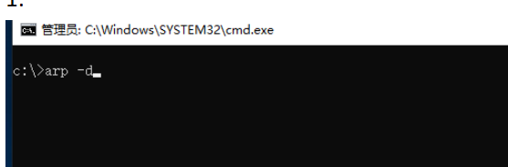
3. 主机A ping 主机D（172.16.1.4）。
4. 主机E ping 主机F（172.16.0.3）。
5. 主机A、B、C、D、E、F停止捕获数据，并立即在命令行下运行“arp -a”命令查看ARP高速缓存。
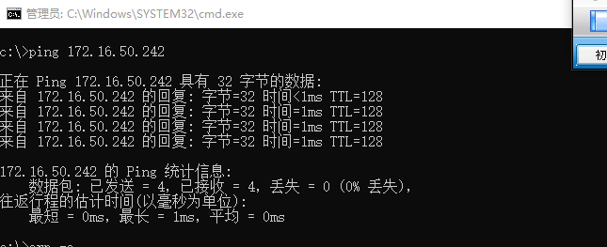
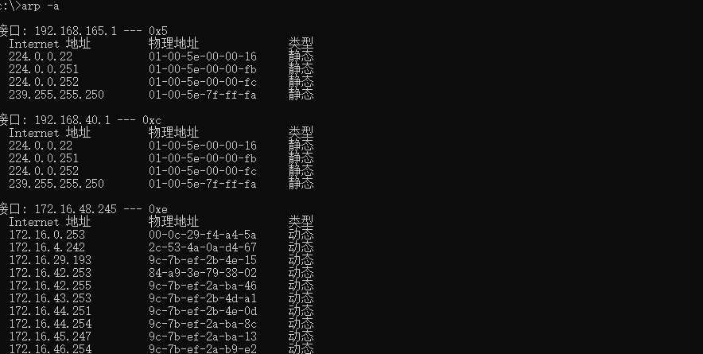
● ARP高速缓存表由哪几项组成？
主要由IP地址、MAC地址及类型组成。
● 结合协议分析器上采集到的ARP报文和ARP高速缓存表中新增加的条目，简述ARP协议的报文交互过程以及ARP高速缓存表的更新过程。
假设主机A和主机B之间交换数据。首先ARP接受IP数据报，得到目标主机的IP地址；然后主机A查看自己的ARP缓存表中是否存有主机B的IP地址与MAC地址的映射关系。若有，则ARP地址解析完成；若没有则执行：主机A广播含有自己IP地址与MAC地址映射关系的请求信息包，请求解析主机B的IP地址与MAC地址映射关系；若主机A收到响应，则将应答中的MAC地址作为数据报的MAC地址，并将主机B的IP地址与MAC地址映射关系存入ARP表中完成ARP地址解析；若没有，则主机A停止发送请求。

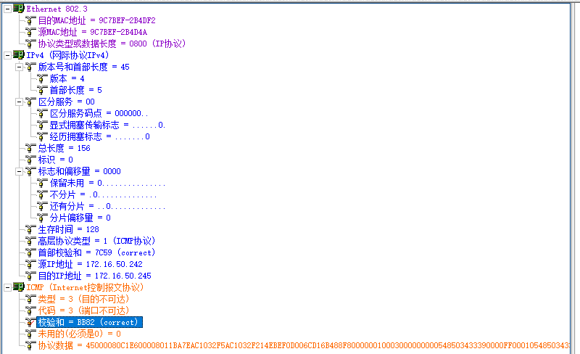
练习2：编辑并发送ARP报文（同一子网）
本练习将主机A、B、C、D、E、F作为一组进行实验。
1. 在主机E上启动协议编辑器，并编辑一个ARP请求报文。其中：
MAC层：
目的MAC地址：设置为FFFFFF-FFFFFF
源MAC地址：设置为主机E的MAC地址
协议类型或数据长度：0806
ARP层：
发送端硬件地址：设置为主机E的MAC地址
发送端逻辑地址：设置为主机E的IP地址（172.16.0.2）
目的端硬件地址：设置为000000-000000
目的端逻辑地址：设置为主机F的IP地址（172.16.0.3）

2. 主机B、F启动协议分析器，打开捕获窗口进行数据捕获并设置过滤条件（提取ARP协议）。
3. 主机B、E、F在命令行下运行“arp -d”命令，清空ARP高速缓存。主机E发送已编辑好的ARP报文。
4. 主机B、F停止捕获数据，分析捕获到的数据，记录ARP报文交互过程。
● 记录实验结果

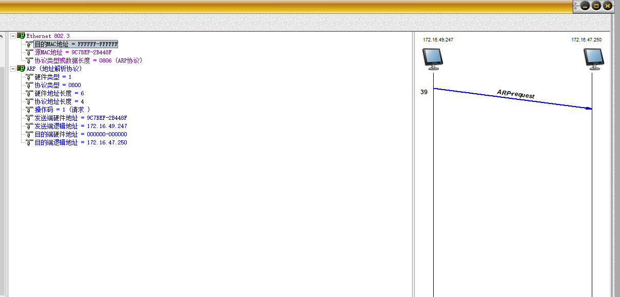
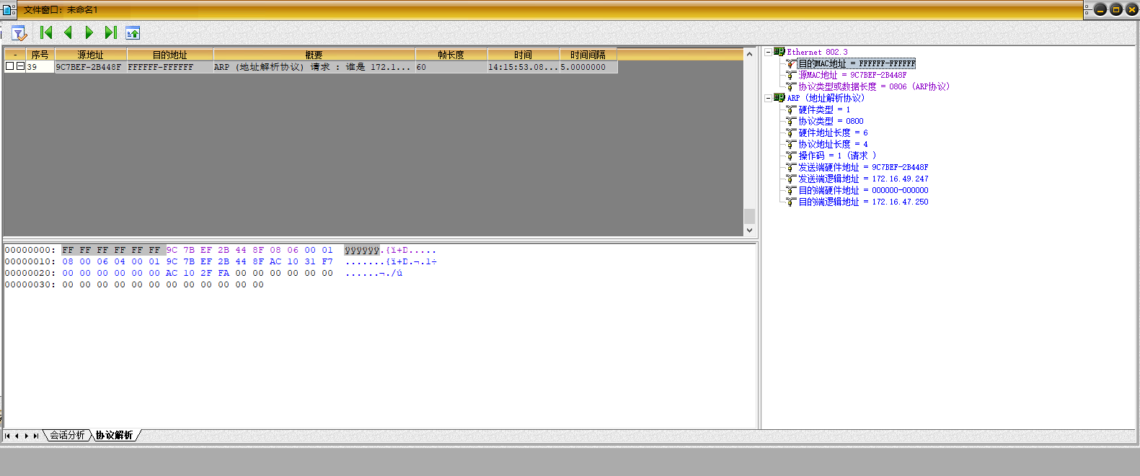
练习3：跨路由地址解析（不同子网）
本练习将主机A、B、C、D、E、F作为一组进行实验。
- 主机B在命令行方式下输入staticroute_config命令，开启静态路由服务。
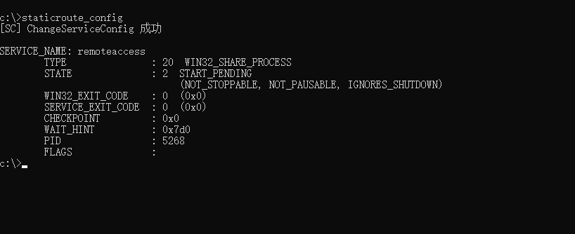
2. 主机A、B、C、D、E、F在命令行下运行“arp -d”命令，清空ARP高速缓存。
3. 主机A、B、C、D、E、F重新启动协议分析器，打开捕获窗口进行数据捕获并设置过滤条件（提取ARP、ICMP）。
4. 主机A ping 主机E（172.16.0.2）。
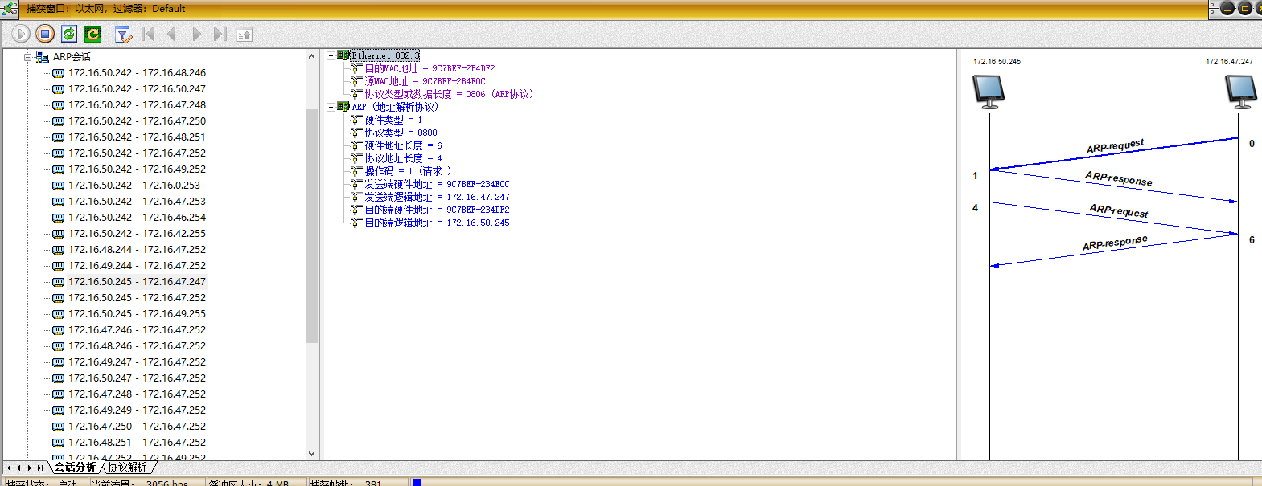
5. 主机A、B、C、D、E、F停止数据捕获，查看协议分析器中采集到的ARP报文，并回答以下问题：
● 单一ARP请求报文是否能够跨越子网进行地址解析？为什么？
不能。因为ARP请求是以广播的形式进行发送的，而广播报文不能跨越子网。

● ARP地址解析在跨越子网的通信中所起到的作用？
解析网关的MAC地址，为跨越子网通信提供网关的相关信息。

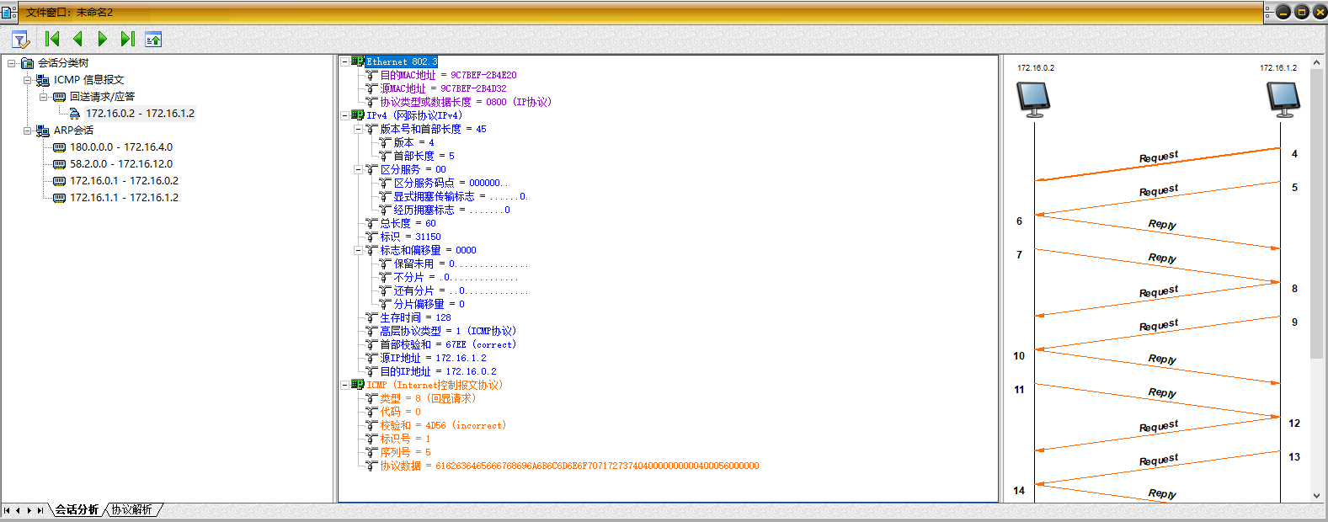

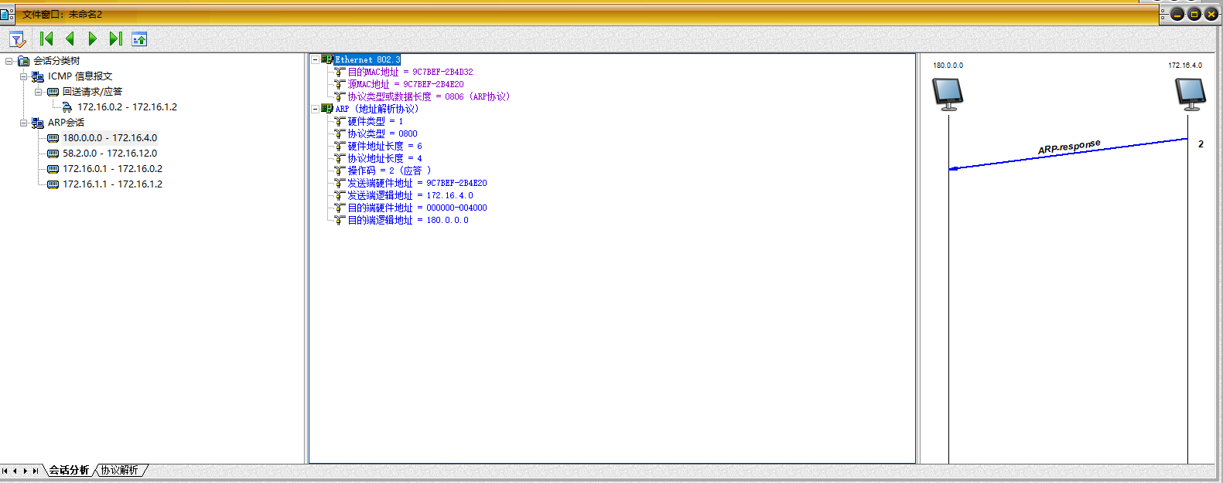
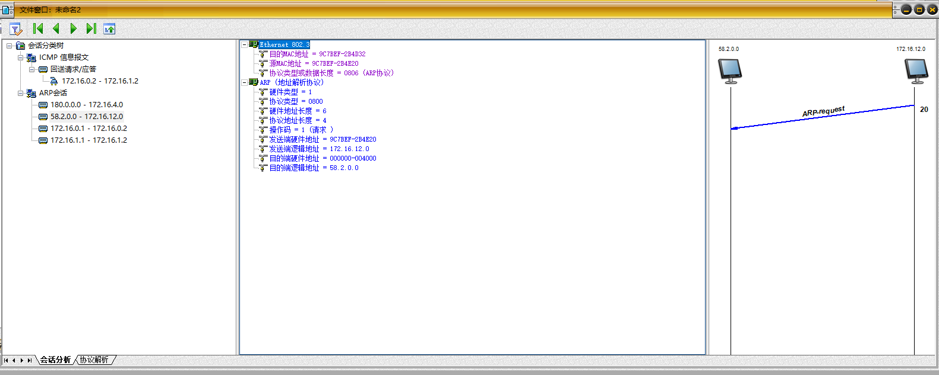
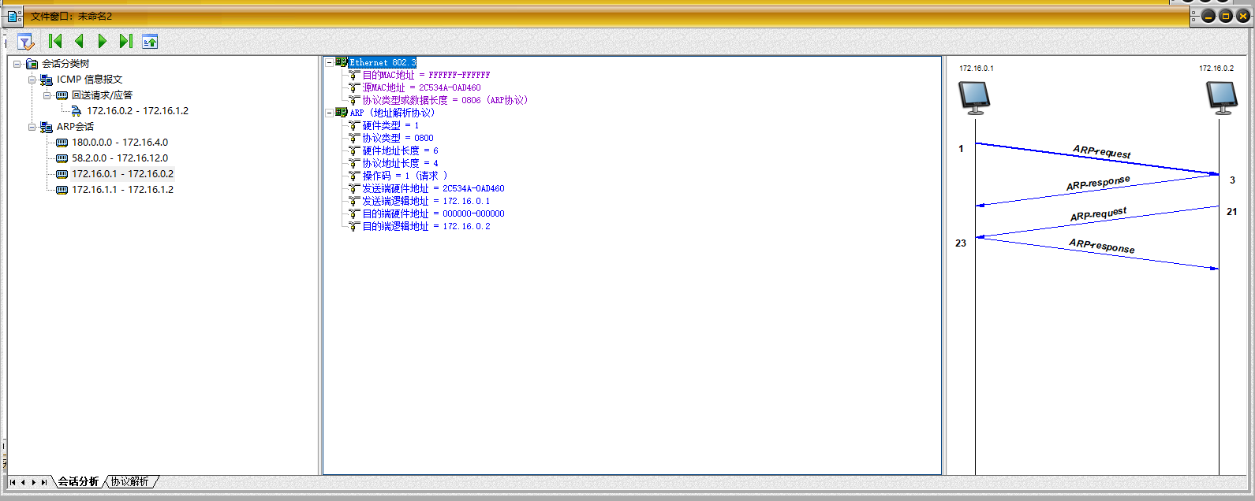
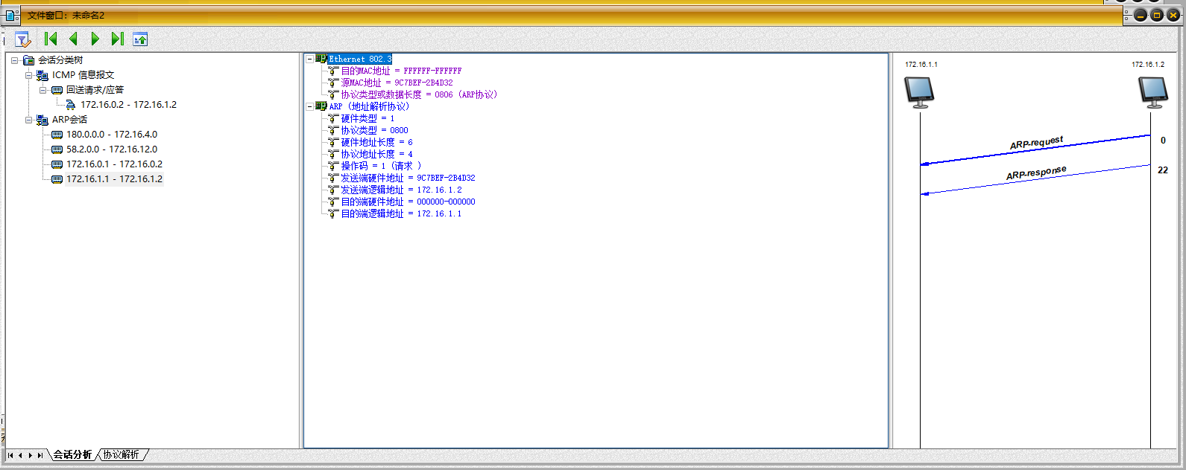
- 主机B在命令行方式下输入recover_config命令，停止静态路由服务。

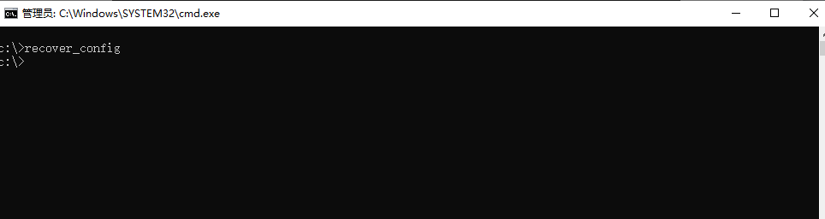

- 实验总结
通过捕获数据包和清空ARP缓存的操作，我们了解了ARP高速缓存表的构成以及ARP协议的报文交互过程。ARP协议是通过广播形式进行地址解析的，主要由IP地址和MAC地址的映射关系构成。在同一子网中，主机之间的通信可以直接进行ARP地址解析，更新本地ARP缓存表，确保有效的数据传输。ARP报文这个练习着重于手动编辑ARP请求报文并观察捕获到的数据包。通过编辑ARP请求报文，我们模拟了发送主机欲获取目标主机的MAC地址信息。观察捕获的数据包有助于理解ARP报文交互的过程，包括发送端和目标端的MAC地址信息交换。在第三个练习中，我们尝试了在不同子网中进行通信，并发现单一的ARP请求报文不能跨越子网进行地址解析。这是因为ARP请求是以广播形式发送的，而广播报文不能跨越子网。在不同子网中通信时，ARP地址解析的作用在于解析网关的MAC地址，为跨越子网通信提供了关键的网关信息。这次实验让我更深入地了解了ARP协议在局域网内和不同子网之间的工作原理。通过模拟和观察ARP报文的交互过程，我对网络通信中地址解析的重要性有了更清晰的认识。同时，对于网络拓扑和通信过程的验证，对于确保网络通畅和数据传输的可靠性起着关键作用。这次实验让我更加熟悉了网络协议的基本原理，对于今后的网络配置和故障排除有着重要的指导作用。

